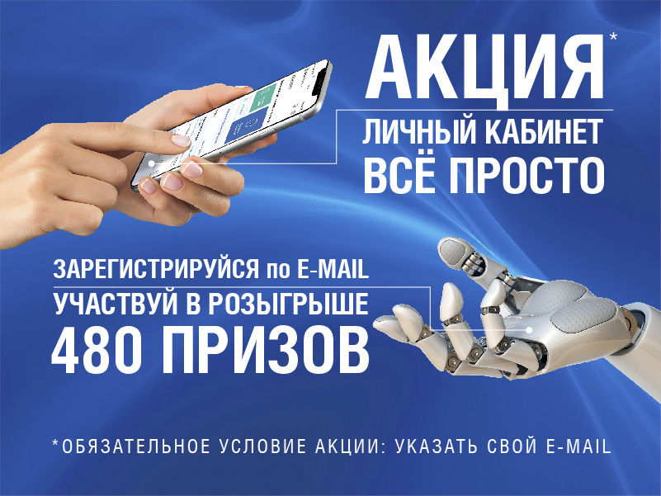

**Дарим подарки абонентам**

«Газпром межрегионгаз Краснодар» объявляет о начале акции: «Личный кабинет – все просто», в ходе которой разыграет 480 подарков для её участников.

Акция пройдет с 10 октября по 22 декабря 2024 года.

Чтобы принять участие необходимо выполнить всего одно условие: через свою электронную почту зарегистрироваться в «Личном кабинете» или в мобильном приложении «Мой Газ» (для Android) или «Газ Онлайн» (для IOS). <https://мойгаз.смородина.онлайн/apps>

Если ранее регистрация на этих ресурсах уже проведена по номеру телефона, то нужно подтвердить электронную почту, которой пользуется абонент или члены его семьи. Сделать это можно на сайте <https://www.xn--80aahf2akkincfh.xn--p1ai/epd2/>, в «Личном кабинете» или мобильном приложении.

Победителей розыгрыша определит генератор случайных чисел. Итоги акции будут размещены на официальном сайте и аккаунтах поставщика газа.

Подробнее ознакомиться с условиями акции, сроками ее проведения и призовым фондом можно на официальном сайте компании: <https://www.мргкраснодар.рф/upload/news/public/Акция_v8_7160_1b.pdf>

Сайт: <https://мргкраснодар.рф/novosti/darim-podarki-abonentam/>

ВК: <https://vk.com/gazprom_mrg_krasnodar?w=wall-216468980_1107>

ОК: <https://ok.ru/ooogazp/topic/157218445595414>

Телеграм: <https://t.me/gazpromkrasnodar/2844>